МИНИСТЕРСТВО НАУКИ И ВЫСШЕГО ОБРАЗОВАНИЯ

АСТРАХАНСКИЙ ГОСУДАРСТВЕННЫЙ УНИВЕРСИТЕТ   
ИМ. В.Н. ТАТИЩЕВА

Кафедра информационных технологий

**РАЗРАБОТКА ОНТОЛОГИИ ПРЕДМЕТНОЙ ОБЛАСТИ С ИСПОЛЬЗОВАНИЕМ ИНСТРУМЕНТАЛЬНЫХ СРЕДСТВ ОНТОЛОГИЧЕСКОГО ПРОЕКТИРОВАНИЯ**

Выполнил:

студент группы ПИ15

Мартынов В.А.

Проверила:

Доцент, к.п.н.

Кириллова Т.В.

Астрахань – 2024

**Оглавление**

[Введение 3](#_Toc182669373)

[Подготовка к работе 4](#_Toc182669374)

[1. Понятие онтологии 4](#_Toc182669375)

[2. Представление модели онтологии 4](#_Toc182669376)

[3. Модель расширенной онтологии 5](#_Toc182669377)

[4. Стандарт IDEF5 6](#_Toc182669378)

[5. Онтология верхнего уровня 7](#_Toc182669379)

[6. Онтологии предметного уровня 7](#_Toc182669380)

[7. Редактор онтологий Protégé 8](#_Toc182669381)

[8. Редактор онтологий Fluent Editor 9](#_Toc182669382)

[Основная часть 10](#_Toc182669383)

[Заключение 14](#_Toc182669384)

[Список источников информации 16](#_Toc182669385)

# Введение

В современных условиях научные исследования требуют четкой структуризации знаний, что делает создание онтологий важной задачей для обеспечения взаимопонимания в области науки. Наукология, как междисциплинарная область, фокусируется на исследовании процессов, методов и теорий науки, что предполагает анализ множества явлений и концепций. Эффективное представление этих данных в форме онтологии позволяет не только систематизировать знания, но и облегчить их восприятие, что особенно актуально в условиях стремительного развития научных технологий.

Кроме того, разработанная онтология может служить основой для практических применений, таких как информационные системы и базы данных, позволяя быстро находить нужную информацию. В данной лабораторной работе будет выполнен комплексный анализ предметной области "наукология", что не только обогатит знания студентов, но и подготовит их к практическому применению методов онтологического проектирования.

Задачи:

* + 1. Составить список ключевых терминов в предметной области "наукология", классифицировав их на классы, слоты и экземпляры.
    2. Ввести не менее пяти отношений между понятиями области, описывающими их взаимосвязи и свойства.
    3. Разработать онтологию с использованием языков и инструментов, доступных в Protégé.
    4. Подготовить отчет о методах онтологического проектирования, включив в него иерархическую схему классов, снимки экранов и визуализацию онтологии в Protégé.

# Подготовка к работе

## Понятие онтологии

Онтология — это многозначное понятие, имеющее разные интерпретации в различных контекстах. В философии онтология исследует природу бытия и существования, рассматривая, что такое реальность, ее основные категории и сущности. Она позволяет анализировать, какие элементы являются фундаментальными для нашего понимания мира. В информатике онтология представляет формальное представление знаний в определенной предметной области, где структуры определяют термины, их свойства и отношения между ними, что способствует моделированию информации. Социологическая онтология фокусируется на социальных сущностях и взаимодействиях, исследуя, как социальные конструкции формируют наш опыт и восприятие действительности. В искусственном интеллекте онтология помогает систематизировать знания, обеспечивая формализацию для машинного обучения и обработки естественного языка. Таким образом, понятие «онтология» охватывает разнообразные аспекты и является важным инструментом в различных сферах знаний.

## Представление модели онтологии

Модель онтологии обычно включает в себя набор классов, объектов и их отношений, что позволяет систематически отражать знания в определенной области. Классы представляют собой общие категории, под которыми могут находиться конкретные экземпляры или сущности. Объекты описываются свойствами, которые уточняют их характеристики, например, цвет, размер или функциональность.

Отношения между классами и объектами могут быть иерархическими (например, «является частью», «является типом») и ассоциативными (например, «связан с», «принадлежит»). Онтологии могут быть представлены в различных формальных языках, таких как OWL (Web Ontology Language) или RDF (Resource Description Framework), что обеспечивает их структурированное описание и взаимопонимание между системами. Визуализации таких моделей позволяют более наглядно представить связи и иерархии, что облегчает анализ и использование знаний.

## Модель расширенной онтологии

Модель расширенной онтологии (ЭО) представляет собой более детализированное и комплексное описание предметной области по сравнению с традиционными онтологиями. Она включает в себя дополнительные аспекты, позволяющие лучше учитывать контекст и специфику знаний.

Компоненты модели расширенной онтологии:

1. Классы и экземпляры: Основные элементы, описывающие категории и конкретные объекты или сущности в области.

2. Свойства: Атрибуты классов и экземпляров, уточняющие их характеристики (например, название, дата создания).

3. Отношения: Связи между классами и объектами, включая иерархические (например, «подкласс») и ассоциативные (например, «соприкасается с»).

4. Ограничения: Правила и условия, определяющие допустимые значения свойств и отношения между объектами.

5. Правила вывода: Логические правила, используемые для вывода новых знаний на основе существующих.

6. Контекст: Информация о среде, в которой используется онтология, что позволяет адаптировать знания под конкретные условия.

Такое расширение позволяет модели более гибко и разнообразно представлять различные аспекты знаний.

## Стандарт IDEF5

Стандарт IDEF5 описывает процесс создания онтологии с использованием структурированного подхода.

Основные этапы включают:

1. Определение области применения: Уточнение целей и задач, для которых разрабатывается онтология.

2. Сбор информации: Изучение предметной области через анализ существующих материалов, экспертов и документации.

3. Определение классов: Выделение ключевых понятий и классов, представляющих основные сущности в области.

4. Установление иерархий: Определение отношений "род-вид" между классами, формирование иерархической структуры.

5. Определение свойств: Указание атрибутов для классов, что помогает уточнить их характеристики.

6. Оформление отношений: Установление ассоциативных связей между классами для формирования более полной картины.

7. Тестирование и валидация: Проверка корректности и полноты онтологии, а также её соответствие поставленным задачам.

8. Документация: Подготовка описательной документации для пользователей и разработчиков.

Эти этапы помогают создать четкую и функциональную онтологию, соответствующую заданным требованиям.

## Онтология верхнего уровня

Онтологии верхнего уровня предназначены для обеспечения общего понимания и согласованности терминологии в различных областях. Они служат базой для создания более специализированных онтологий, позволяя стандартизировать взаимодействие и интеграцию данных из разных источников.

Главные цели:

- Унификация понятий.

- Упрощение обмена данными между системами.

- Создание общей концептуальной структуры для различных приложений.

Примеры онтологий верхнего уровня:

1. OWL (Web Ontology Language): Формат, который поддерживает создание онтологий на основе классов и отношений.

2. SUMO (Suggested Upper Merged Ontology): Мerged ontology, включает общие концепты, такие как временные и пространственные отношения.

3. DOLCE (Descriptive Ontology for Linguistic and Cognitive Engineering): предоставляет основополагающие понятия для анализа языка и семантики.

Эти онтологии помогают в организации знаний и содействуют совместимости в системах искусственного интеллекта и обработки информации.

## Онтологии предметного уровня

Онтологии предметного уровня предназначены для представления знаний о конкретной области применения. Они обеспечивают формальное описание объектов, понятий и их взаимосвязей в данной области, что позволяет системам понимать и обрабатывать информацию более эффективно.

Основные назначения включают:

- Стандартизация терминов: Определение и согласование терминологии для уменьшения неоднозначности.

- Обмен данными: Обеспечение совместимости между различными системами и приложениями за счет единого представления знаний.

- Семантический поиск: Улучшение поиска информации за счет понимания контекста и взаимосвязей между объектами.

- Поддержка систем анализа: Облегчение анализа данных и принятия решений на основе представленной информации.

Примеры онтологий предметного уровня

1. Gene Ontology (GO): Онтология, описывающая гены и их функции в различных организмах.

2. Ontology for Biomedical Investigations (OBI): Онтология, описывающая объекты и процессы в биомедицинских исследованиях.

3. FOAF (Friend of a Friend): Онтология для описания людей и их отношений в социальных сетях.

4. DOAP (Description of a Project): Онтология для описания проектов, их авторов и лицензий.

Эти онтологии помогают в стандартизации представления знаний в своих областях и способствуют лучшему взаимодействию между системами.

## Редактор онтологий Protégé

1. Графический интерфейс: Интуитивно понятный интерфейс для визуального редактирования онтологий.

2. Поддержка OWL и RDF: Возможность создания и редактирования онтологий в языках OWL и RDF.

3. Создание классов и свойств: Легкость в создании иерархий классов и определения свойств для объектов и данных.

4. Правила и выводы: Поддержка создания логических правил и использования систем вывода для автоматической интерпретации данных.

5. Интеграция с плагинами: Возможность установки дополнительных плагинов для расширения функциональности.

6. Импорт и экспорт: Поддержка различных форматов для импорта и экспорта онтологий.

7. Совместная работа: Возможности для многопользовательского редактирования и версионного контроля.

Эти функции делают Protege мощным инструментом для разработки и управления онтологиями.

## Редактор онтологий Fluent Editor

1. Графический редактор: Интуитивно понятный визуальный интерфейс для создания и редактирования онтологий.

2. Поддержка OWL: Полная поддержка языка OWL для формализации знаний.

3. Редактирование классов и свойств: Легкость в создании классов, свойств и их иерархий.

4. Системы вывода: Возможность применять системы вывода для проверки согласованности и вывода новых знаний.

5. Импорт и экспорт: Поддержка различных форматов для импорта и экспорта онтологий, включая OWL, RDF.

6. Совместная работа: Функции для совместного редактирования и управления версиями.

7. Проверка согласованности: Встроенные инструменты для проверки логической согласованности онтологий.

# Основная часть

Согласно порядковому номеру, был выбран вариант №10 «Интернет».

На рисунке 1 показан список понятий, разбитых по классам.

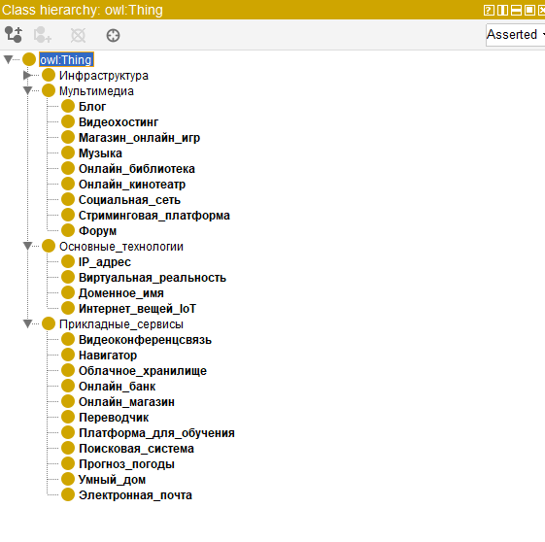

Рисунок 1 – Выбранные классы

Для дальнейшего выстраивания онтологии, необходимо построить отношения на основе введенных классов.

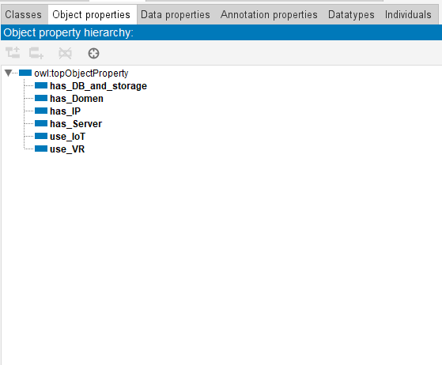

Рисунок 2 – Построенные отношения

Для каждого класса были сформированы несколько экземпляров. На рисунке 3 показан пример для класса «Онлайн\_кинотеатр».

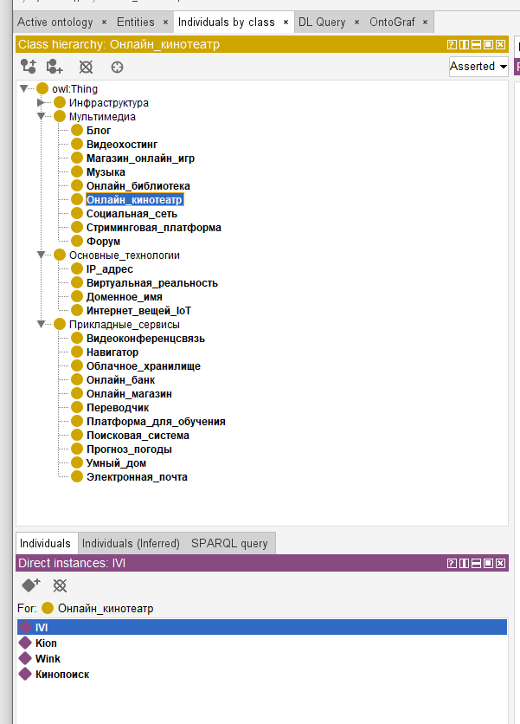

Рисунок 3 – Экземпляры классов

В результате формирования первичного массива информации, удалось добиться структуры онтологии, представленной на рисунке 4

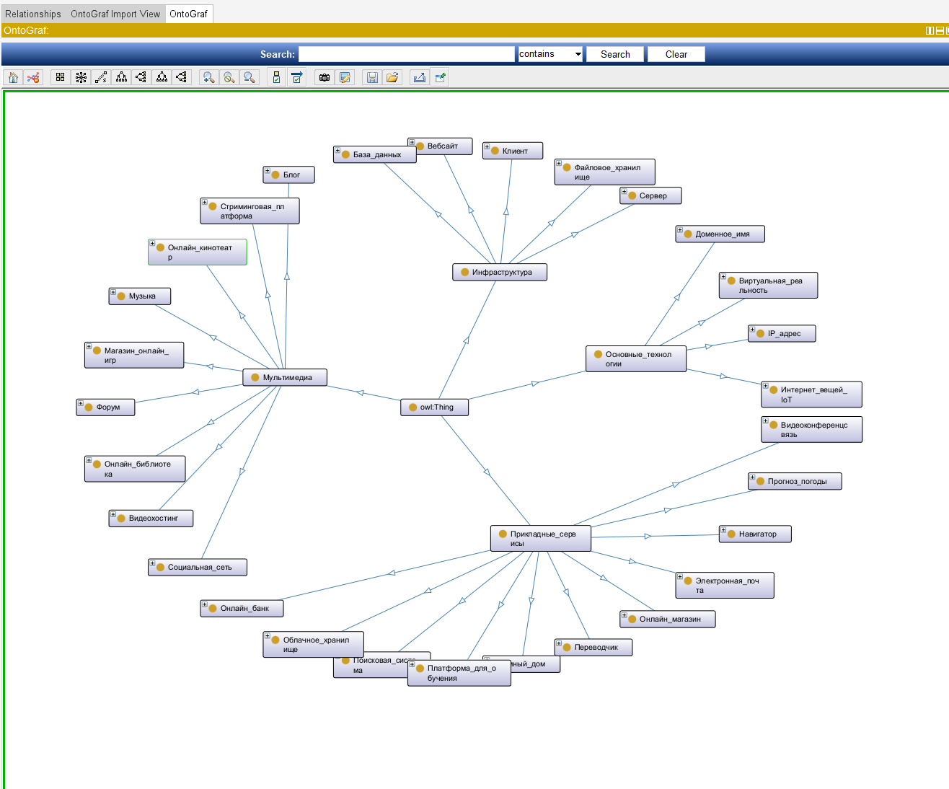

Рисунок 4 – Граф сформированной онтологии

На рисунке 5 продемонстрированы построенные отношения в режиме отображения графа. Как можно заметить, каждый элемент в интернете имеет свой сервер, который обладает базой данных и файловым хранилищем для корректной работы.

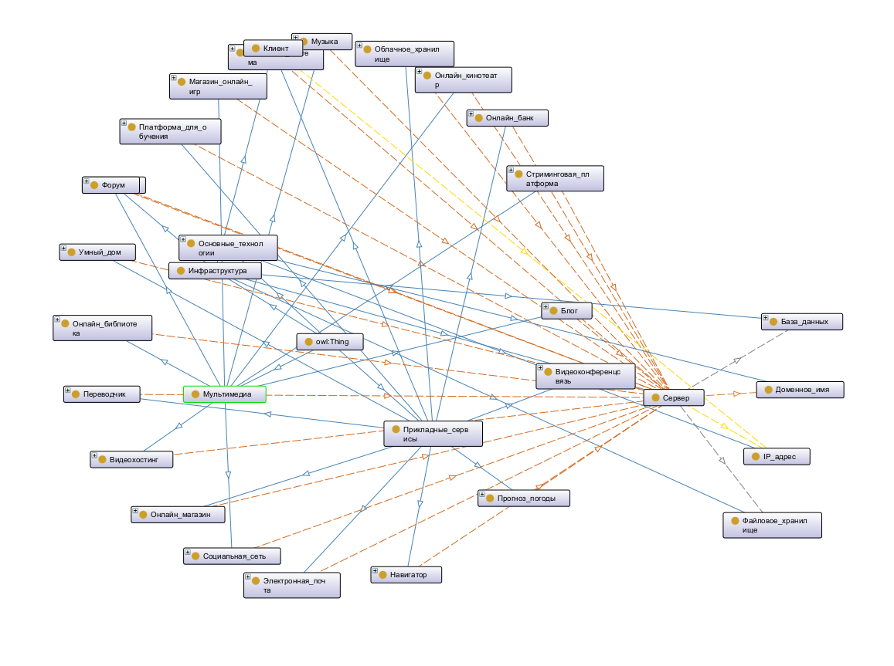

Рисунок 5 – Демонстрация построенных отношений на графе

# Заключение

В ходе данной лабораторной работы была успешно исследована предметная область «Интерне» с использованием методов онтологического проектирования. В рамках работы были выполнены следующие задачи:

* + 1. Определены ключевые понятия предметной области «Интернет», классифицированные на классы, слоты и экземпляры, что позволило структурировать основные элементы и сущности данной области знаний.
    2. Введены и описаны не менее пяти отношений между понятиями, которые отражают взаимосвязи и свойства различных объектов внутри онтологии.
    3. Разработана онтология с использованием инструментов и языков, доступных в среде Protégé, что включало создание иерархии классов, атрибутов и отношений, а также добавление примеров индивидуалов для наполнения онтологии.
    4. Реализованы запросы для поиска информации по разработанной онтологии, что позволило продемонстрировать практическую пользу от использования онтологии для анализа данных.
    5. Подготовлен отчёт, в котором представлен обзор методов онтологического проектирования и возможностей Protégé, а также включены иерархическая схема классов, снимки экрана и визуализация онтологии, поясняющие процесс создания онтологии и разработки запросов.

В ходе лабораторной работы была изучена и смоделирована предметная область «Интернет» с использованием методов онтологического проектирования. Основная цель состояла в создании структуры, которая позволяет описывать и анализировать структуру обозначенной предметной области. Для достижения этой цели были выделены основные понятия области, которые классифицированы на классы, слоты и экземпляры. Эти концепты охватывают широкий спектр технических аспектов области.

На основе выбранных понятий были введены связи, отражающие основные отношения и взаимосвязи между объектами. Это позволило построить комплексную онтологическую модель, которая наглядно демонстрирует структуру знаний в данной предметной области и может быть использована для анализа информации. Создание онтологии было выполнено с помощью программного обеспечения Protégé, что предоставило возможность для детальной визуализации и иерархического отображения структуры. Были также разработаны запросы, позволяющие выполнять поиск информации внутри онтологии, что подчеркивает её практическую полезность для извлечения и анализа данных.

В результате выполнения данной работы была сформирована основа для использования онтологии «Интернет» как инструмента для систематизации и упрощения работы с информацией в области технических вопросов по теме «Интернет».

# Список источников информации

1. Ontotext: Semantic Data Management & Ontologies [Электронный ресурс]. – Режим доступа: [https://www.ontotext.com](https://www.ontotext.com" \t "_new)
2. Protégé Ontology Editor and Knowledge Acquisition System [Электронный ресурс]. – Режим доступа: [https://protege.stanford.edu](https://protege.stanford.edu" \t "_new)
3. OWL Web Ontology Language Guide [Электронный ресурс]. – Режим доступа: [https://www.w3.org/TR/owl-guide/](https://www.w3.org/TR/owl-guide/" \t "_new)
4. Knowledge Engineering and Ontology Development (KEOD) [Электронный ресурс]. – Режим доступа: https://www.keod.ic3k.org
5. IEEE Xplore Digital Library [Электронный ресурс]. – Режим доступа: <https://ieeexplore.ieee.org>
6. Ontology Engineering with Ontology Design Patterns [Электронный ресурс]. – Режим доступа: [https://ontologydesignpatterns.org](https://ontologydesignpatterns.org" \t "_new)
7. Semantic Web Journal [Электронный ресурс]. – Режим доступа: <http://www.semantic-web-journal.net>
8. International Journal of Semantic Computing [Электронный ресурс]. – Режим доступа: <https://www.worldscientific.com>